**СОВЕТ НАРОДНЫХ ДЕПУТАТОВ**

**АЛЕШКОВСКОГО СЕЛЬСКОГО ПОСЕЛЕНИЯ**

**ТЕРНОВСКОГО МУНИЦИПАЛЬНОГО РАЙОНА**

**ВОРОНЕЖСКОЙ ОБЛАСТИ**

**РЕШЕНИЕ**

**От «07» февраля 2023 года №04**

с. Алешки

**«О внесении изменений в решение № 29 от 03.03.2016 г. «Об утверждении Правил благоустройства Алешковского сельского поселения Терновского муниципального района Воронежской области»**

В целях приведения нормативного правового акта в соответствии с действующим законодательством, в соответствии с Законом Российской Федерации от 06.10.2003 года №131-ФЗ «Об общих принципах организаций местного самоуправления в Российской Федерации», Уставом Алешковского сельского поселения Терновского муниципального района, Совет народных депутатов Алешковского сельского поселения Терновского муниципального района

РЕШИЛ:

1. Внести в решение № 29 от 03.03.2016 г. «Об утверждении Правил благоустройства Алешковского сельского поселения Терновского муниципального района Воронежской области» следующие изменения:

1.1. Пункт 4.1.2. изложить в новой редакции: «4.1.2. Граждане (владельцы индивидуальных жилых домов), индивидуальные предприниматели, юридические лица, осуществляющие свою деятельность на территории муниципального образования, производят сбор твердых коммунальных (бытовых) и крупногабаритных отходов в следующие объекты для накопления отходов:

а) контейнеры, установленные на оборудованных площадках;

б) специальный автотранспорт, работающий по установленному графику либо по вызову, в случаях, предусмотренных договором, и в случаях, установленных настоящими Правилами;

в) урны для мусора.

Площадки для установки контейнеров для сбора ТКО, независимо от видов мусоросборников должны иметь подъездной путь, водонепроницаемое покрытие с уклоном для отведения талых и дождевых сточных вод, а также ограждение, обеспечивающее предупреждение распространения отходов за пределы контейнерной площадки.

Складирование крупногабаритных отходов осуществляется в бункеры, расположенные на контейнерных площадках, либо на специальных площадках для складирования крупногабаритных отходов.

Не допускается складирование на площадках для складирования КГО отходов, образующихся в процессе содержания зеленых насаждений (ветки, листва, древесные останки), строительства и капитального ремонта объектов.

1.2. Пункт 4.3.1. изложить в новой редакции: «4.3.1. Сбор твердых коммунальных (бытовых) отходов на территории общего пользования муниципального образования производится:

- в урны и контейнеры (для отходов, не подлежащих сортировке);

- в контейнеры для раздельного сбора отходов (макулатура, стекло, пластик и т.п.).

Установка контейнеров должна осуществляться в соответствии с санитарными нормами и правилами.

Контейнеры рекомендуется устанавливать одного типа ( металлические или пластиковые) в зависимости от типа специализированной техники, используемой для вывоза ТКО( Приложение 2).

На рынках, в парках, садах, зонах отдыха и в других местах массового пребывания граждан, у входов в учреждения образования, здравоохранения, административные и общественные здания, на улицах (в т.ч. на улицах с индивидуальной застройкой домов), на остановках пассажирского транспорта, у входов в торговые объекты, предприятия общественного питания должны быть установлены урны.»

1.3. Дополнить Правила благоустройства Алешковского сельского поселения Терновского муниципального района Воронежской области приложением №1, согласно приложению №1.

1.4. Дополнить Правила благоустройства Алешковского сельского поселения Терновского муниципального района Воронежской области приложением №2, согласно приложению №2.

2. Настоящее решение подлежит опубликованию в печатном периодическом издании «Вестник муниципальных правовых актов» и размещению на сайте поселения.

3. Настоящее решение вступает в силу с даты опубликования.

4. Контроль за исполнением  настоящего решения оставляю за собой.

**Глава Алешковского**

**сельского поселения                Н.А. Савельева**

Приложение № 1

к решению Совета народных депутатов

Алешковского сельского поселения

Терновского муниципального района

Воронежской области

07.02.2023 г. №04

Приложение1

к правилам благоустройства Алешковского сельского поселения Терновского муниципального района Воронежской области

**ПЕРЕЧЕНЬ**

улиц населенных пунктов Алешковского сельского поселения Терновского муниципального района в отношении которых будет осуществляться согласование архитектурно- градостроительного

облика объектов:

1. Алешковское сельское поселение:

с.Алешки -часть ул.Советская (с дом №5 по дом №40);

д.Никитская – ул. Центральная (от дома №1 до дома №31);

Приложение № 2

к решению Совета народных депутатов

Алешковского сельского поселения

Терновского муниципального района

Воронежской области

07.02.2023 г. №04

Приложение № 2

к правилам благоустройства Алешковского сельского поселения Терновского муниципального района Воронежской области

#### Макет N 1 регионального стандарта оформления системы раздельного накопления твердых коммунальных отходов на территории Воронежской области

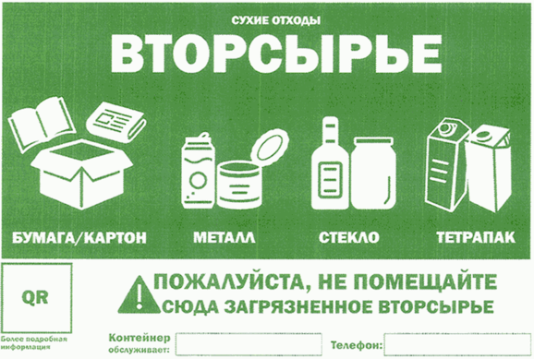

#### Макет N 2 регионального стандарта оформления системы раздельного накопления твердых коммунальных отходов на территории Воронежской области

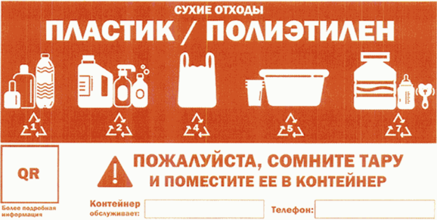

#### Макет N 3 регионального стандарта оформления системы раздельного накопления твердых коммунальных отходов на территории Воронежской области

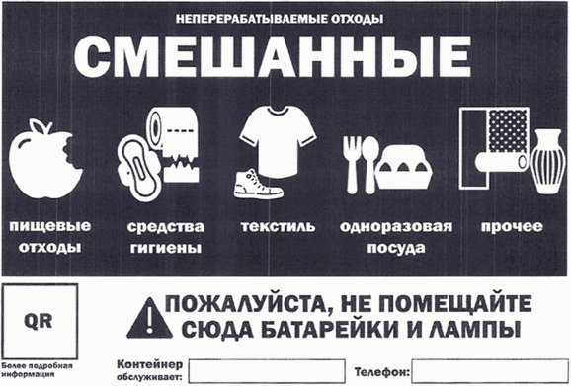

#### 

Приложение № 1

к решению Совета народных депутатов

Алешковского сельского поселения

Терновского муниципального района

Воронежской области

30.12.2023 г. № 35

**ПОРЯДОК**

**учета замечаний и предложений по проекту решения «О внесении изменений в решение № 29 от 03.03.2016 г. «Об утверждении Правил благоустройства Алешковского сельского поселения Терновского муниципального района Воронежской области» и участие граждан в его обсуждении**

1. Предложения граждан по проекту решения «О внесении изменений в решение № 29 от 03.03.2016г. «Об утверждении Правил благоустройства Алешковского сельского поселения Терновского муниципального района Воронежской области» принимаются в письменном виде председателем комиссии по учету предложений и замечаний по проекту изменений и дополнений в Устав Алешковского сельского поселения Терновского муниципального района Воронежской области, а в его отсутствие - одним из членов комиссии.

2. Предложения граждан по проекту решения «О внесении изменений в решение № 29 от 03.03.2016 г. «Об утверждении Правил благоустройства Алешковского сельского поселения Терновского муниципального района Воронежской области» должны содержать сформулированный текст изменений и дополнений, быть подписаны гражданином с указанием его фамилии, имени, отчества, адреса места жительства.

3. Гражданину, вносящему предложения и замечания по проекту решения «О внесении изменений в решение № 29 от 03.03.2016 г. «Об утверждении Правил благоустройства Алешковского сельского поселения Терновского муниципального района Воронежской области» в трехдневный срок выдается письменное подтверждение о получении текста, подписанное председателем либо членом комиссии.

В случае получения комиссией предложений и замечаний по проекту решения «О внесении изменений в решение № 29 от 03.03.2016 г. «Об утверждении Правил благоустройства Алешковского сельского поселения Терновского муниципального района Воронежской области» по почте, адресату в трехдневный срок сообщается о получении предложений в письменном виде, путем почтового отправления.

В случае внесения предложений и замечаний по проекту решения «О внесении изменений в решение № 29 от 03.03.2016 г. «Об утверждении Правил благоустройства Алешковского сельского поселения Терновского муниципального района Воронежской области» в по телефону – председатель или член комиссии подтверждает гражданину также по телефону о получении замечаний и предложений. При этом фиксируется фамилия, имя, отчество гражданина и адрес его места жительства.

4. Предложения и замечания граждан по проекту решения «О внесении изменений в решение № 29 от 03.03.2016 г. «Об утверждении Правил благоустройства Алешковского сельского поселения Терновского муниципального района Воронежской области» фиксируются в специальном журнале (прошнурованном и пронумерованном), приложением к которому являются предложения и замечания граждан на бумажных носителях, а также текстовые записи телефонных звонков, заверенные лицом, принимающим предложения и замечания.

5. Предложения и замечания по проекту решения «О внесении изменений в решение № 29 от 03.03.2016 г. «Об утверждении Правил благоустройства Алешковского сельского поселения Терновского муниципального района Воронежской области» принимаются до 10.01.2023 г. в здании администрации Алешковского сельского поселения Терновского муниципального района, расположенном по адресу: Воронежская область, Терновский район, с. Алешки, ул. Советская, дом 10. Тел. 84734764516 ежедневно кроме субботы и воскресенья с 10.00 часов до 16.00 часов.